Информация о наличии специально оборудованных учебных кабинетов, об объектах для проведения практических занятий, приспособленных для использования инвалидами и лицами с ОВЗ

Вся территория ЧУ ПОО «Южно-Уральский колледж бизнеса» соответствует условиям беспрепятственного передвижения инвалидов и лиц с ограниченными возможностями здоровья.
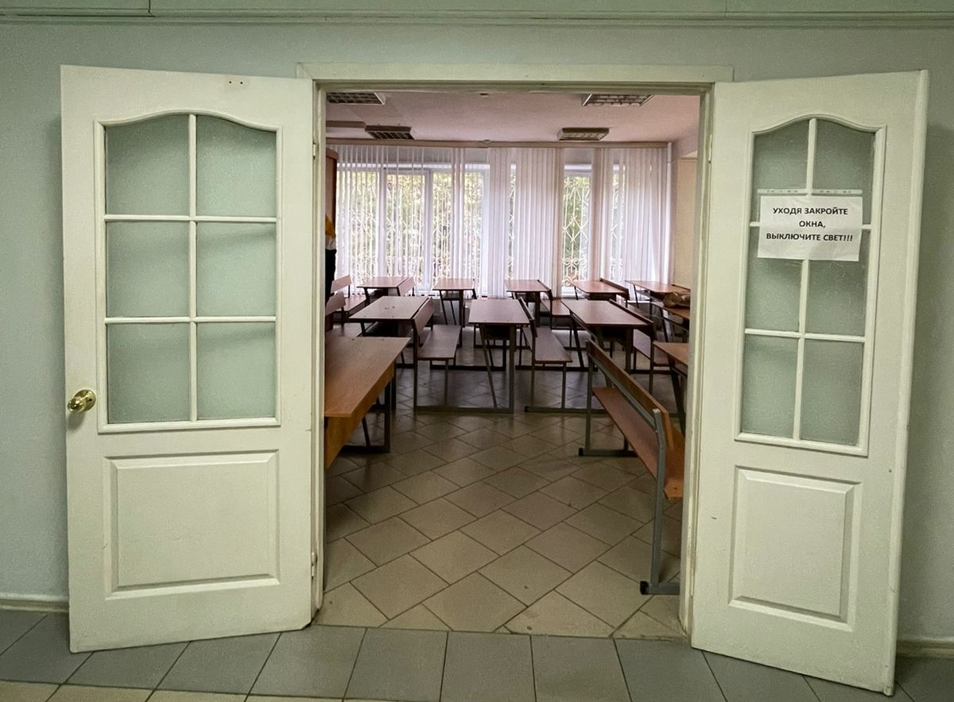

В каждом учебном помещении колледжа оборудовано по 1-2 места для обучающихся с инвалидностью по каждому виду нарушений здоровья – опорно-двигательного аппарата, слуха и зрения:
- для обучающихся с нарушением зрения и слуха – первые столы у окна и в среднем ряду;
- для обучающихся, передвигающихся в кресле-коляске – 1-2 первых стола в ряду у дверного проема, размер дверного проема входа в помещение соответствует требованиям, организован безбарьерный маршрут (с учетом проезда, разъезда и разворота кресла-коляски).
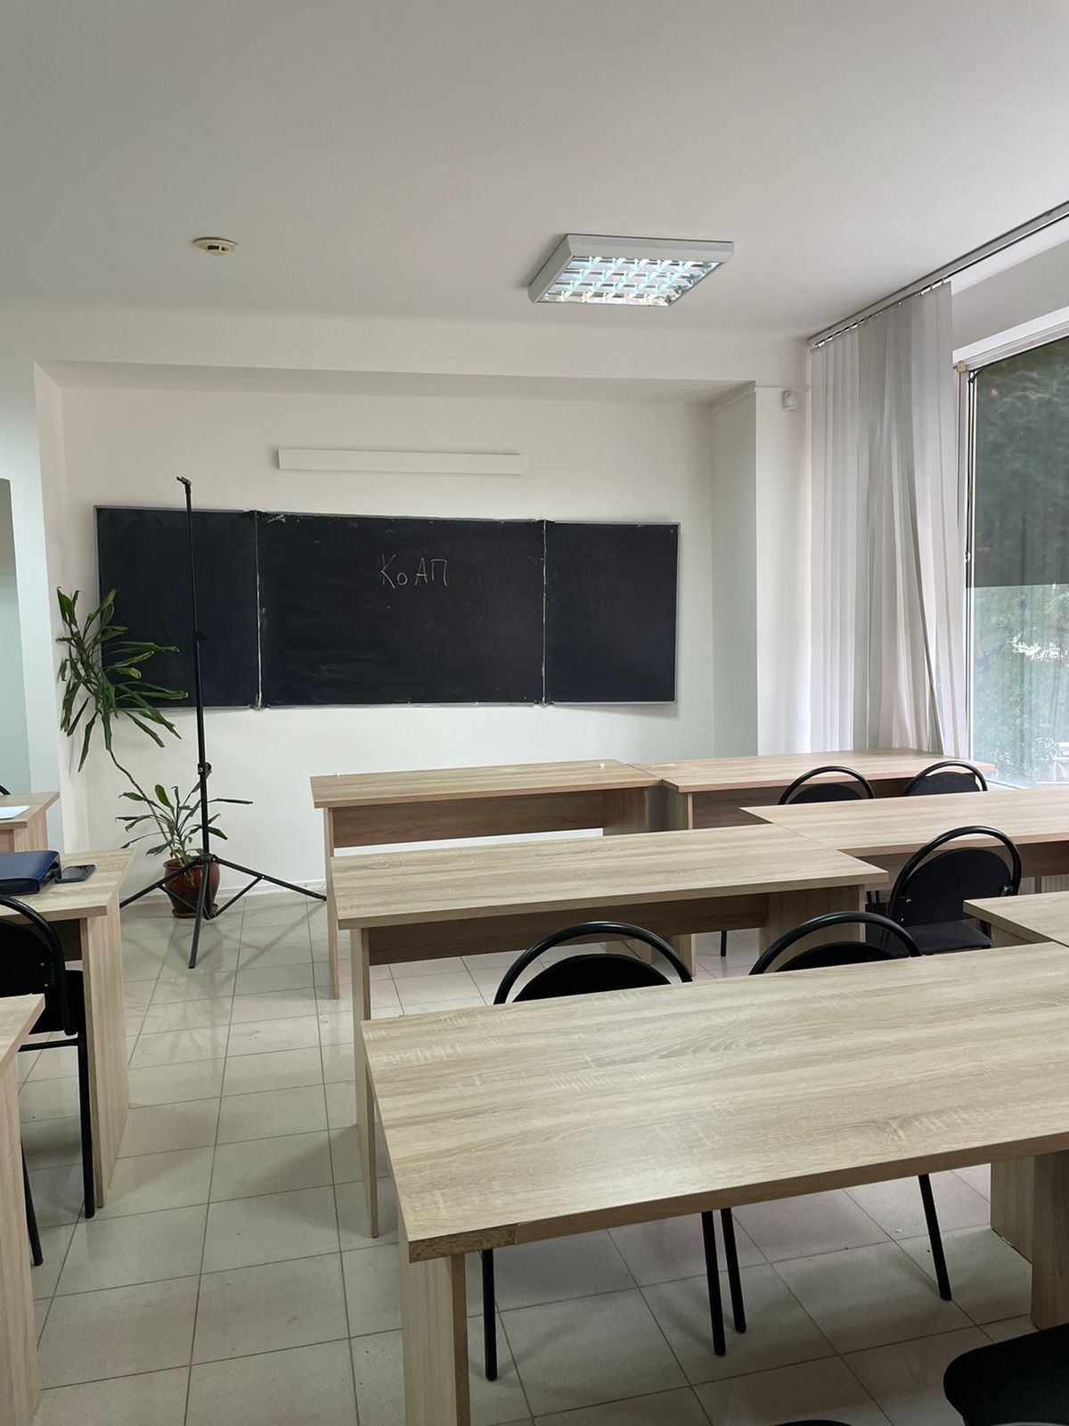
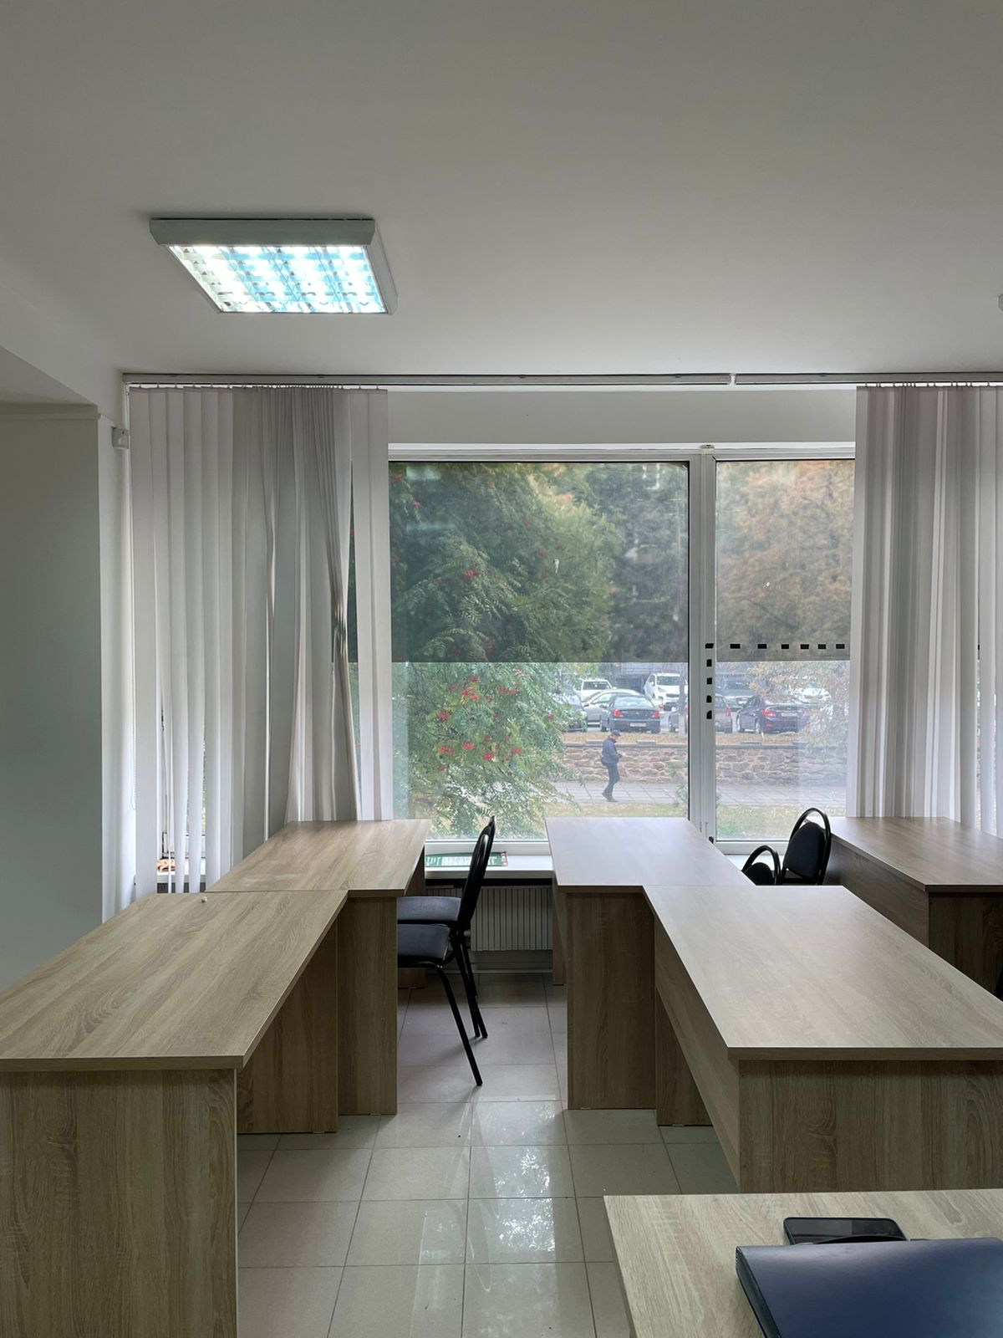
Все размеры оборудованных учебных мест для инвалидов различных категорий, согласно требований, соблюдены.

